# 禅道安装教程

# 1.介绍

禅道是基于PHP语言开发,所以运行禅道需要LNMP(Linux+Nginx+MySQL+PHP)或LAMP(Linux+Apache+MySQL+PHP)环境.还好禅道本身已经提供了一键集成安装包,不需要自己一步步安装Nginx/Apache、MySQL、PHP了,这种方式比较快捷,也适合不熟悉PHP环境整合的人.毕竟大家只是把禅道当工具来用,并不一定要了解它的代码和实现

# 2.下载linux安装包

使用命令下载安装包:

wget http://dl.cnezsoft.com/zentao/9.0.1/ZenTaoPMS.9.0.1.zbox_64.tar.gz

将文件下载到linux当前目录下并解压到/opt目录中

sudo tar -zxvf ZenTaoPMS.9.0.1.zbox_64.tar.gz -C /opt/

会得到在/opt/目录下得到zbox的目录

(由于查看解压出来配置文件发现里面很多路径都是指向/opt/zbox/..的,所以最好还是解压到这个目录)

# 3.启动服务

进入到/opt/zbox/中通过命令启动:

./zbox start 启动apache+mysql

./zbox stop 停止apache+mysql

./zbox restart 重启 apache+mysql

如果需要开机自动启动，可以把 /opt/zbox/zbox restart 加到操作系统的自启目录

vim /etc/rc.d/rc.local

使用命令:

./zbox -h参看帮助

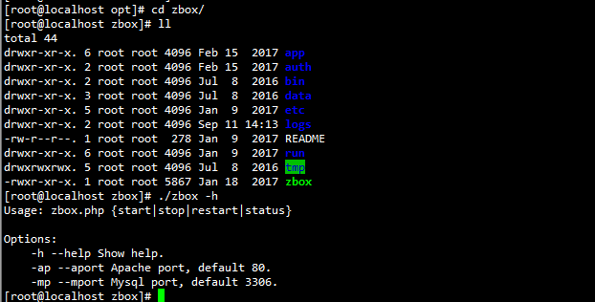

发现服务apache的默认端口为80,mysql默认端口为3306

端口80和服务器已有的apache-tomcat不冲突,不需要修改,而mysql:3306端口和已安装的mysql冲突需要修改(此处修改为3307)

/opt/zbox/zbox stop

/opt/zbox/zbox -ap 80 -mp 3307

/opt/zbox/zbox start

# 4.如何访问数据库

1、网页登录数据库

禅道数据库管理用的是adminer，但是为了安全，访问adminer的时候需要身份验证，需要运行/opt/zbox/auth/adduser.sh来添加用户(先 cd /opt/zbox/auth/ 然后执行 ./adduser.sh)

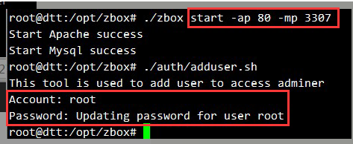

# 5.登录

浏览器输入:http://192.168.1.108:80进入选择开源版

默认用户:admin 密码:123456

专业版为企业级且还只有7.3版本

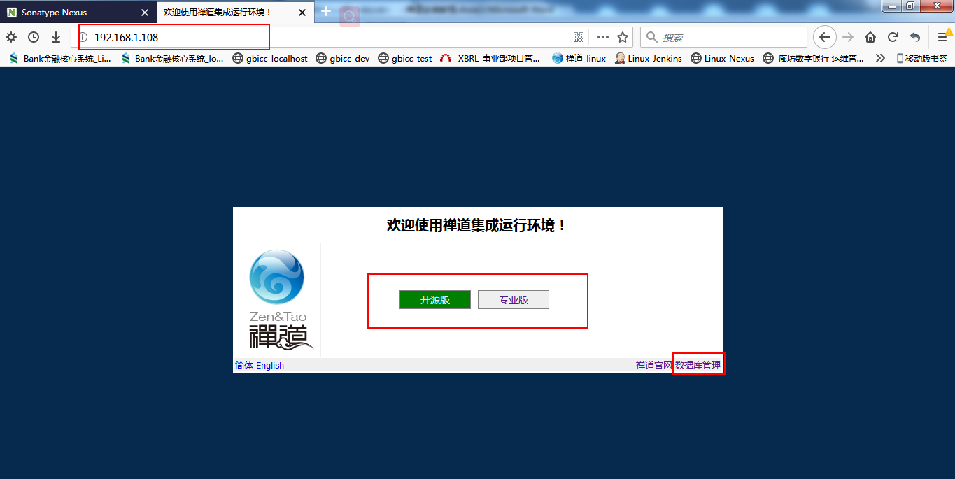

# 6.可能会出现的问题

①.由于虚拟机的80端口没有开启导致宿主机无法访问80端口需要开放80端口

vim /etc/sysconfig/iptables

添加

-A INPUT -p tcp -m state --state NEW -m tcp --dport 80/3307 -j ACCEPT

保存后重启防火墙

service iptables restart

